

УТВЕРЖДАЮ
Генеральный директор
С.В. Лавриненко

АНАЛИТИЧЕСКИЙ ОТЧЕТ

Выявление наиболее востребованных реабилитационных услуг инвалидами Новосибирской области и эффективность их оказания

РУКОВОДИТЕЛЬ ПРОЕКТА: С.В. Лавриненко
СОСТАВИТЕЛИ: И.В. Назарукова, Д.А. Рупп

Тюмень
2013
1. Введение

Актуальность исследования. Происходящие в современном российском обществе политические, экономические, социальные и духовные изменения вызывают необходимость переосмысления привычных взглядов и установок на проблему инвалидов.
В теоретическом плане, актуальность темы исследования связана со сложностью феномена инвалидности, недостаточной изученностью социальной природы реабилитации, как одного из важнейших способов решения проблемы инвалидности в целом. В практическом плане, актуальность социологического исследования обусловлена необходимостью разработки эффективной социальной политики, ориентированной на инвалидов и учитывающей разнообразные стороны процесса комплексной реабилитации этой социальной группы населения.
В общественном сознании на протяжении многих веков формировалось отношение к инвалидам не как к людям с ограниченными возможностями, а как «неполноценным, нетрудоспособным». В кризисных ситуациях положение инвалидов ухудшается, они острее ощущают свою зависимость, ущербность, одиночество, поэтому необходимо оптимизировать условия жизнедеятельности людей с ограниченными возможностями, чтобы они могли полнее использовать и развивать свои потенциальные способности для адаптации к новым реалиям и преодоления различных социальных трудностей. В этом контексте разработка и развитие теоретических основ социальной поддержки лиц с ограниченными возможностями в современных условиях представляются весьма важными и актуальными.
Цель исследования: выявление наиболее востребованных реабилитационных услуг инвалидами и эффективность их оказания.
Для реализации поставленной цели были решены следующие исследовательские задачи:
1. Выявление наиболее востребованных реабилитационных услуг, предоставляемых инвалидам Новосибирской области.
2. Выявление уровня удовлетворенности инвалидами получаемых реабилитационных услуг.
3. Изучение причин неудовлетворенности качеством предоставляемых реабилитационных услуг инвалидами Новосибирской области.
4. Определение эффективности оказания реабилитационных услуг инвалидам Новосибирской области.
5. Выявление потребностей инвалидов в дополнительных услугах.
6. Анализ социального самочувствия инвалидов и их наиболее острых проблем.
7. Разработка рекомендаций, направленных на повышение качества предоставляемых инвалидам реабилитационных услуг.
Объектом проведенного исследования выступили инвалиды, проживающие на территории муниципальных районах Новосибирской области.
Предмет исследования: удовлетворенность инвалидов реабилитационными услугами, предоставляемыми на территории Новосибирской области.
Метод исследования. Учитывая специфику изучаемой проблемы, а также условия технического задания был выбран метод количественного характера.
Особенностью количественных методов является их направленность на получение информации количественного типа. Как правило, это массовые опросы с большим количеством объектов исследования. Главной задачей этой группы методов является получение численной оценки реакции респондентов на некое событие или явление. Такие исследования применяются, когда необходимы точные, статистически надежные данные. Статистическая достоверность количественных методов позволяет экстраполировать результаты исследования на все население региона или на целевую группу, на которую направлено исследование.
Основным эмпирическим методом исследования выступил: метод формализованного интервью. Ниже приведем описание данного метода, и дадим ему характеристику применительно к содержанию планируемого исследования.
Формализованное интервью. Специфика метода состоит, прежде всего, в том, что при его использовании источником первичной социологической информации является человек (респондент) – непосредственный участник исследуемых социальных процессов и явлений.
Данный метод является наиболее близким к анкетированию, при этом общение интервьюера и респондента строго регламентировано детально разработанными вопросником и инструкцией, согласно которой, интервьюер обязан точно придерживаться формулировок вопросов и их последовательности.
Ответы респондентов должны быть сравнимы и поддаваться классификации. Различия и сходство в ответах должны отражать действительные различия и сходство между респондентами, а не различия, вызванные задаваемыми вопросами или тем, как эти вопросы были поняты. Стандартизованное интервью может использоваться для многих целей, в том числе и для цели данного исследования. Кроме этого, данный вид интервью очень удобен в случае, когда письменный опрос становится затруднительным вследствие особенностей респондентов (в том числе физических).
Интервьюирование осуществлялось по месту жительства респондентов, в службах социальной направленности и в общественных местах. В интервью приняли участие инвалиды пяти целевых групп:
1 группа – дети-инвалиды в возрасте от 11 до 17 лет, кроме инвалидов по слуху и зрению;
2 группа – инвалиды по боевым действиям (афганцы, вооруженные конфликты и т.д.);
3 группа – инвалиды по профессиональной деятельности (чернобыльцы, семипалатинцы);
4 группа – инвалиды по рождению (по слуху и зрению);
5 группа – инвалиды пожилого возраста.
В исследовании использовался кластерный (гнездовой, серийный) тип выборки – жители различных муниципальных районов Новосибирской области. При кластерной выборке единицами отбора выступают не сами индивиды, а группы (кластеры или гнёзда). В данном исследовании генеральная совокупность (все инвалиды пяти целевых групп, проживающие на территории Новосибирской области) разделена на кластеры, а именно районы проживания (Барабинский, Искитимский, Коченевский, Куйбышевский, Новосибирский, Тогучинский, Черепановский).
Число респондентов, отбираемых из серии, пропорционально общему числу элементов в ней. Необходимо отметить, что респонденты изучаются в их естественном окружении, а это, конечно, влияет на качество получаемой первичной информации и положительно влияет на репрезентативность данных.
Анкета формализованного интервью состояла из нескольких блоков и включала в себя ряд вопросов, сформулированных таким образом, чтобы с одной стороны, решить все поставленные задачи, с другой, не вызвать у респондентов отторжения по причине длительности анкетирования. Вопросы были детализированы в достаточной степени, и снабжены необходимыми инструкциями для интервьюеров, чтобы в процессе анкетирования не возникало затруднений. Кроме того, при формулировке вопросов анкеты использовались типы шкал соответствующие всем необходимым для решения поставленных задач видам анализа.
Полученные данные обработаны с помощью программы SPSS Statistics (Version 19.0).

2. Основная часть

2.1. Характеристика респондентов

Целевой группой граждан, среди которых проводилось формализованное интервью, были люди с тяжелыми заболеваниями, получившие инвалидность в различные периоды своей жизни. В интервью приняли участие инвалиды пяти целевых групп:
1 группа – дети-инвалиды в возрасте от 11 до 17 лет, кроме инвалидов по слуху и зрению;
2 группа – инвалиды по боевым действиям (афганцы, вооруженные конфликты и т.д.);
3 группа – инвалиды по профессиональной деятельности (чернобыльцы, семипалатинцы);
4 группа – инвалиды по рождению (по слуху и зрению);
5 группа – инвалиды пожилого возраста. (См. Табл. 2.1.)
Таблица 2.1.
Распределение респондентов по целевым группам
 |  | Частота | Процент
 | Дети-инвалиды в возрасте от 11 до 17 лет | 56 | 11,2
 | Инвалиды по боевым действиям | 12 | 2,4
 | Инвалиды по профессиональной деятельности | 47 | 9,4
 | Инвалиды по рождению | 73 | 14,6
 | Инвалиды пожилого возраста | 312 | 62,4
 | Итого | 500 | 100,0

Среди опрошенных преобладающей группой является группа инвалидов пожилого возраста (62,4%), примерно поровну инвалидов по рождению (14,6%) и инвалидов детского возраста (11,2), чуть меньше инвалидов по профессиональной деятельности (9,4%). Самой малочисленной является группа инвалидов по боевым действиям (2,4%) (Табл. 2.1.).

Таблица 2.2.
Распределение целевых групп респондентов по муниципальным районам
 | Барабинский | Искитимский | Коченевский | Куйбышевский | Новосибирский | Тогучинский | Черепановский | Итого
Дети-инвалиды в возрасте от 11 до 17 лет | 12,9% | 11,4% | – | 18,8% | 2,9% | 4,3% | 27,1% | 11,2%
Инвалиды по боевым действиям | 1,4% | 5,7% | – | 1,3% | 2,9% | 1,4% | 4,3% | 2,4%
Инвалиды по профессиональной деятельности | 4,3% | 11,4% | 34,3% | 1,3% | 4,3% | 4,3% | 7,1% | 9,4%
Инвалиды по рождению | 1,4% | 32,9% | 10,0% | 8,8% | 5,7% | 20,0% | 24,3% | 14,6%
Инвалиды пожилого возраста | 80,0% | 38,6% | 55,7% | 70,0% | 84,3% | 70,0% | 37,1% | 62,4%
Итого | 100,0% | 100,0% | 100,0% | 100,0% | 100,0% | 100,0% | 100,0% | 100,0%

Больше всего инвалидов детского возраста проживает в Черепановском районе (27,1%), инвалидов по боевым действиям в Искитимском районе (5,7%), инвалидов по профессиональной деятельности в Коченевском районе (34,3%), инвалидов по рождению в Искитимском районе (32,9%). Инвалиды пожилого возраста преобладают во всех муниципальных районах (Табл. 2.2.).
По группе инвалидности выборка распределилась следующим образом: первая группа инвалидности – 7,4 %, вторая группа инвалидности – 44 % и третья группа – 48,6 %. В выборке преобладают инвалиды 3-й группы, что соответствует их представительству в генеральной совокупности (Рис. 2.1.).
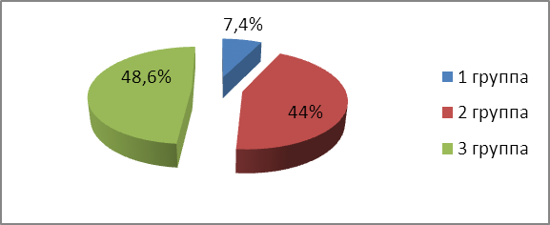
Рисунок 2.1. Распределение респондентов по группам инвалидности
Таблица 2.3.
Распределение респондентов по группе инвалидности по муниципальным районам

 | Барабинский | Искитимский | Коченевский | Куйбышевский | Новосибирский | Тогучинский | Черепановский | Итого
1 группа | 4,3% | 7,1% | 2,9% | 1,3% | 12,9% | 15,7% | 8,6% | 7,4%
2 группа | 74,3% | 34,3% | 35,7% | 38,8% | 51,4% | 50,0% | 24,3% | 44,0%
3 группа | 21,4% | 58,6% | 61,4% | 60,0% | 35,7% | 34,3% | 67,1% | 48,6%
Итого | 100,0% | 100,0% | 100,0% | 100,0% | 100,0% | 100,0% | 100,0% | 100,0%

В Барабинском (74,3%) и Новосибирском (51,4%) районах преобладают инвалиды 2 группы, в остальных муниципальных районах преобладают инвалиды 3 группы. 1 группа инвалидности является самой малочисленной (Табл. 2.3.).
Женщины среди респондентов составляют 56,8 %, мужчины соответственно 43,2 % (Рис. 2.2.).
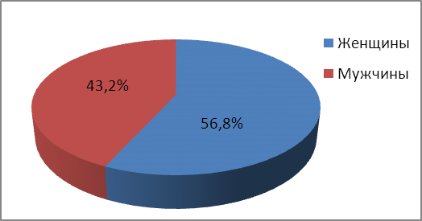
Рисунок 2.2. Распределение респондентов по полу
Возрастной состав респондентов также значительно не отличается от существующего среди всего населения (Рис. 2.3.).
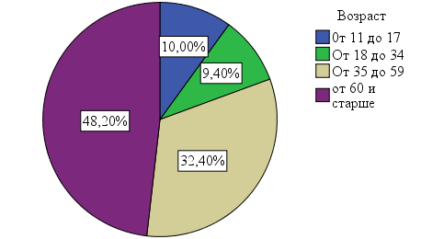
Рисунок 2.3. Распределение респондентов по возрасту
Свое материальное положение респонденты оценивают следующим образом. Большинство респондентов (65%) оценивают своё материальное положение как среднее, т.е. денег хватает на питание и самое необходимое. Для 13% опрошенных покупка большинства товаров не вызывает трудностей. Доля респондентов, живущих «за гранью бедности», т.е. денег не хватает даже на питание, составляет 11,6%. Только 4% опрошенных живут без материальных забот (Рис 2.4.).
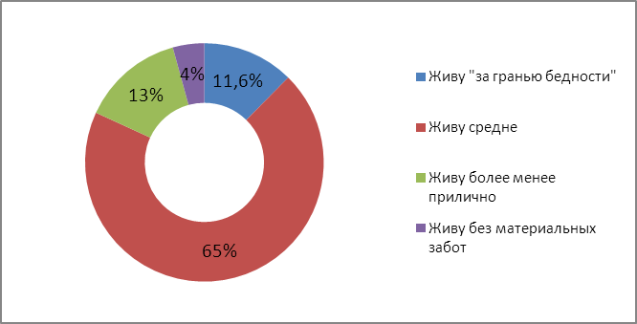
Рисунок 2.4. Распределение ответов респондентов на вопрос:
«Как вы оцениваете своё материальное положение?»

В ходе исследования выяснилось, что инвалидность серьезно затрудняет жизнь человека, препятствует выполнению домашних дел, полноценной работе/учебе, полноценной жизнедеятельности. Всего 16,4 % респондентов утверждают, что состояние их здоровья никак не ограничивает их возможности в повседневной жизни (Табл. 2.4.).
Таблица 2.4.
Распределение ответов респондентов на вопрос:
«Препятствует ли в данный момент состояние вашего здоровья, физический недостаток или инвалидность Вашей жизнедеятельности?»
 |  | %
 | Препятствует полноценной работе/ учебе | 14,4
 | Препятствует выполнению домашних дел | 19,4
 | Препятствует доступной среде жизнедеятельности | 12,4
 | Препятствует всему выше перечисленному | 32,6
 | Не препятствует | 16,4
 | Нет ответа | 4,8
 | Итого | 100,0

Респонденты имеют следующее образование. Основная доля респондентов имеет полное среднее или среднее специальное образование (41,6%), неполное среднее образование (36,2%). Высшее или неоконченное высшее образование имеют 21,8% респондентов. Лишь 0,2% респондентов не имеют образования (Табл. 2.5.).
Таблица 2.5.
Уровень образования респондентов
 |  | %
 | Высшее | 17,0
 | Неоконченное высшее | 4,8
 | Неполное среднее | 36,2
 | Полное среднее/средне специальное | 41,6
 | нет образования | 0,2
 | Нет ответа | 0,2
Итого |  | 100,0

Трудовая деятельность является наиболее весомым и существенным элементом социальной интеграции, и не только потому, что трудоустройство обеспечивает инвалида дополнительным доходом. Трудоустройство максимально быстро и полно позволяет инвалиду почувствовать себя полноценным членом общества, во-первых, потому что он начинает приносить пользу, во-вторых, попадает в социальный контекст, общаясь с теми, кто работает рядом с ним. В-третьих, даже на физическое самочувствие инвалида трудовая деятельность оказывает положительное влияние. Он чувствует необходимость держать себя в форме, соблюдает определенный режим дня и т.п. Однако положение с трудовой занятостью исследуемой категории выглядит весьма пессимистично – абсолютное большинство опрошенных (89%) не работают. Среди работающих респондентов, больше всего проживают в Коченевском районе – 25,5%, меньше всего трудоустроенных инвалидов - в Барабинском и Новосибирском районах (по 16,4%) (Табл. 2.6.).

Таблица 2.6.
Распределение работающих и неработающих респондентов
по муниципальным районам (%)
 |  | Барабинский | Искитимский | Коченевский | Куйбышевский | Новосибирский | Тогучинский | Черепановский | Итого
 | Да | 9,1 | 10,9 | 25,5 | 16,4 | 9,1 | 16,4 | 12,7 | 100,0
 | Нет | 14,6 | 14,4 | 12,6 | 16,0 | 14,6 | 13,7 | 14,2 | 100,0

Среди сфер, в которых находят себе применение люди с ограниченными возможностями можно выделить несколько направлений (по убыванию массовости):
1) профессии, не требующие специальной квалификации (уборщик помещений, дворник, сторож и т.п.)
2) общественная работа – сюда входят должности в различных общественных организациях, в том числе обществах инвалидов.
3) творческие профессии (дизайнер, журналист) и работники умственного труда (бухгалтер, юрист) – требуют специального образования и/или квалификации, опыта.
4) квалифицированные рабочие профессии (электрик, сантехник, токарь и т.п.) – довольно редкие профессии среди инвалидов, но и здесь могут найти применение инвалидам с наименее серьезными заболеваниями.
В ходе интервью была выявлена система жизненных ценностей респондентов. Система ценностей определяет содержательную сторону направленности личности и составляет основу ее отношений к окружающему миру, к другим людям, к себе.
В результате формализованного интервью было выявлено, что по значимости жизненных ценностей «здоровье» находится на первом месте, данная ценность является доминирующей для 47,4% опрошенных; на втором месте – «семья», она является важной для 41,3%.
Таким образом, можно сформировать портрет респондента, принявшего участие в исследовании. Это гражданин среднего возраста, проживающий больше в городе, чем в сельской местности, не работающий, имеющий полное среднее или среднее специальное образование, считающий свое материальное положение низким, ценностью для которого является, прежде всего, здоровье.

2.2. Доступность среды для людей с ограниченными возможностями

В рамках исследования была оценена доступность и комфортность социально-значимых объектов для респондентов.
Таблица 2.7.
Распределение ответов респондентов на вопрос:
«Скажите, достаточно ли для Вашего комфортного доступа оснащены следующие объекты?» (%)
 | Да | Нет | Затрудняюсь ответить | Итого
Образовательные учреждения | 44,4 | 20,4 | 35,2 | 100,0
Пункты бытовых услуг | 40,8 | 24,8 | 34,4 | 100,0
Помещения жилищно-коммунального хозяйства | 47, 4 | 26, 4 | 26,2 | 100,0
Жилые помещения | 58,2 | 24,2 | 17,6 | 100,0
Больницы | 62,6 | 28,0 | 9,4 | 100,0
Административные здания органов местной и государственной власти | 62,6 | 16,4 | 21,4 | 100,0
Здания органов социальной защиты населения | 71,8 | 13,4 | 14,8 | 100,0
Поликлиники | 66,2 | 23,2 | 10,6 | 100,0
Магазины, торговые центры, предприятия общественного питания | 73,8 | 11,2 | 15,0 | 100,0
Аптеки | 79,2 | 9,6 | 11,2 | 100,0
Учреждения культуры | 50,2 | 21,6 | 28,2 | 100,0
Спортивные сооружения | 38,8 | 26,5 | 35,6 | 100,0
Пешеходные тротуары и переходы | 40,4 | 41,4 | 18,2 | 100,0
Объекты транспорта | 43,8 | 33,6 | 22,6 | 100,0
Транспорт общего пользования | 43,4 | 34,4 | 22,2 | 100,0
Места и зоны отдыха. | 44,2 | 28,8 | 27,0 | 100,0

На основании приведенного распределения, оценки доступности социально-значимых объектов для инвалидов в целом удовлетворительные. Однако некоторые ключевые объекты социальной инфраструктуры остаются до сих пор труднодоступными для инвалидов. При этом к числу таких объектов относятся спортивные сооружения, учреждения культуры, и даже больницы, призванные играть ведущую роль в процессе лечения, реабилитации и социальной интеграции инвалидов. Общественный транспорт, являющийся важной предпосылкой к активной социальной и трудовой жизни, оценивается значительной частью опрошенных, как слабо приспособленный для их нужд. Наибольшие проблемы при этом возникают у инвалидов по боевым действиям. 50 % опрошенных этой категории, сталкиваются в общественном транспорте с труднопреодолимыми препятствиями или вовсе не в состоянии им воспользоваться (Табл. 2.7.).
Таблица 2.8.
Распределение по муниципальным районам ответов респондентов на вопрос:
«Скажите, достаточно ли для Вашего комфорта оснащены следующие объекты?»
 | Барабинский |  | Искитимский |  | Коченевский |  | Куйбышевский |  | Новосибирский |  | Тогучинский |  | Черепановский
 | Да | Нет | Да | Нет | Да | Нет | Да | Нет | Да | Нет | Да | Нет | Да | Нет
Образовательные учреждения | 68,6% | 21,4% | 47,1% | 30% | 35,7% | 8,6% | 41,3% | 15% | 38,6% | 5,7% | 35,7% | 24,3% | 44,3% | 38,6%
Пункты бытовых услуг | 68,6% | 25,7% | 37,1% | 42,9% | 35,7% | 5,7% | 41,3% | 21,3% | 35,7% | 12,9% | 30% | 27,1% | 37,1% | 38,6%
Помещения жилищно-коммунального хозяйства | 54,3% | 40% | 42,9% | 31,4% | 67,1% | 7,1% | 46,3% | 32,5% | 47,1% | 10% | 44,3% | 22,9% | 30% | 40%
Жилые помещения | 57,1% | 37,5% | 57,1% | 27,5% | 88,6% | – | 50% | 32,5% | 51,4% | 8,6% | 60% | 24,3% | 44,3% | 41,4%
Больницы | 31,4% | 64,3% | 62,9% | 27,1% | 90% | 5,7% | 80% | 13,8% | 52,9% | 17,1% | 52,9% | 45,7% | 65,7% | 24,3%
Административные здания органов местной и государственной власти | 51,4% | 47,1% | 68,6% | 5,7% | 74,3% | 7,1% | 62,5% | 7,5% | 50% | 5,7% | 64,3% | 22,9% | 64,3% | 20%
Здания органов социальной защиты населения | 58,6% | 37,1% | 65,7% | 14,3% | 85,7% | 5,7% | 81,3% | 3,8% | 50% | 14,3% | 84,3% | 7,1% | 75,7% | 12,9%
Поликлиники | 42,9% | 52,9% | 60% | 24,3% | 88,6% | 4,3% | 80% | 11,3% | 62,9% | 12,9% | 55,7% | 40% | 71,4% | 18,6%
Магазины, торговые центры, предприятия общественного питания | 90% | 7,1% | 60% | 21,4% | 87,1% | – | 81,3% | 2,5% | 62,9% | 4,3% | 74,3% | 17,1% | 60% | 27,1%
Аптеки | 85,7% | 10% | 70% | 12,9% | 87,1% | 1,4% | 83,8% | 6,3% | 67,1% | 4,3% | 90% | 10% | 70% | 22,9%
Учреждения культуры | 85,7% | 11,4% | 30% | 44,3% | 54,3% | 7,1% | 41,3% | 20% | 37,1% | 17,1% | 60% | 17,1% | 44,3% | 34,3%
Спортивные сооружения | 77,1% | 21,4% | 28,6% | 47,1% | 32,9% | 15,7% | 33,8% | 18,8% | 37,1% | 18,6% | 17,1% | 35,7% | 45,7% | 22,9%
Пешеходные тротуары и переходы | 24,3% | 72,9% | 41,4% | 37,1% | 30% | 38,6% | 41,3% | 41,3% | 51,4% | 10% | 55,7% | 40% | 38,6% | 50%
Объекты транспорта | 55,7% | 41,4% | 34,3% | 38,6% | 40% | 31,4% | 46,3% | 31,3% | 40% | 11,4% | 51,4% | 31,4% | 38,6% | 50%
Транспорт общего пользования | 61,4% | 35,7% | 25,7% | 45,7% | 40% | 25,7% | 55% | 22,5% | 32,9% | 27,1% | 52,9% | 32,9% | 34,3% | 52,9%
Места и зоны отдыха | 68,6% | 30% | 30% | 51,4% | 45,7% | 8,6% | 38,8% | 33,8% | 42,9% | 14,3% | 48,6% | 28,6% | 35,7% | 34,3%
На основании приведенного распределения, оценки доступности социально-значимых объектов для инвалидов в целом удовлетворительные. Однако некоторые ключевые объекты социальной инфраструктуры остаются до сих пор труднодоступными для инвалидов. При этом к числу таких объектов относятся спортивные сооружения, учреждения культуры, и даже больницы, призванные играть ведущую роль в процессе лечения, реабилитации и социальной интеграции инвалидов. Общественный транспорт, являющийся важной предпосылкой к активной социальной и трудовой жизни, оценивается значительной частью опрошенных, как слабо приспособленный для их нужд.
Таблица 2.9.
Оценка доступности различных типов социальных объектов для разных категорий инвалидов (%)
 | Дети-инвалиды в возрасте от 11 до 17 лет |  |  | Инвалиды по боевым действиям |  |  | Инвалиды по профессиональной деятельности |  |  | Инвалиды по рождению |  |  | Инвалиды пожилого возраста
 | Да | Нет | З.О. | Да | Нет | З.О. | Да | Нет | З.О. | Да | Нет | З.О. | Да | Нет | З.О.
Образовательные учрежден | 66,1 | 26,8 | 7,1 | 41,7 | 33,3 | 25 | 36,2 | 14,9 | 48,9 | 47,9 | 34,2 | 17,8 | 41 | 16,3 | 42,6
Пункты бытовых услуг | 39,3 | 41,1 | 19,6 | 33,3 | 41,7 | 25 | 40,4 | 21,3 | 38,3 | 38,4 | 34,2 | 27,4 | 42 | 19,6 | 38,5
Помещения ЖКХ | 46,4 | 28,6 | 25 | 50 | 33,3 | 16,7 | 57,4 | 14,9 | 27,7 | 35,6 | 34,2 | 30,1 | 48,7 | 25,6 | 25,6
Жилые помещения | 55,4 | 33,9 | 10,7 | 75 | 16,7 | 8,3 | 68,1 | 14,9 | 17 | 53,4 | 32,9 | 13,7 | 57,7 | 22,1 | 20,2
Больницы | 66,1 | 28,6 | 5,4 | 58,3 | 33,3 | 8,3 | 70,2 | 17 | 12,8 | 67,1 | 28,8 | 4,1 | 59,9 | 29,2 | 10,9
Админ. здания органов власти | 53,6 | 21,4 | 25 | 91,7 | 8,3 | 100 | 4,3 | 29,8 | 100 | 9,6 | 17,8 | 100 | 19,6 | 20,8 | 100
Здания органов соц. защиты | 64,3 | 17,9 | 17,9 | 83,3 | 8,3 | 8,3 | 78,7 | 4,3 | 17 | 79,5 | 12,3 | 8,2 | 69,9 | 14,4 | 15,7
Поликлиники | 57,1 | 32,1 | 10,7 | 50 | 33,3 | 16,7 | 70,2 | 14,9 | 14,9 | 74 | 17,8 | 8,2 | 66 | 23,7 | 10,3
Магазины, ТЦ, | 64,3 | 17,9 | 17,9 | 75 | 8,3 | 16,7 | 74,5 | 8,5 | 17 | 71,2 | 17,8 | 11 | 76 | 9 | 15,1
Аптеки | 76,8 | 8,9 | 14,3 | 83,3 | 8,3 | 8,3 | 76,6 | 6,4 | 17 | 72,6 | 17,8 | 9,6 | 81,4 | 8,3 | 10,3
Учреждения культуры | 51,8 | 30,4 | 17,9 | 33,3 | 50 | 16,7 | 46,8 | 17 | 36,2 | 45,2 | 28,8 | 26 | 52,2 | 17,9 | 29,8
Спортивные сооружения | 48,2 | 35,7 | 16,1 | 25 | 58,3 | 16,7 | 36,2 | 17 | 46,8 | 37 | 31,5 | 31,5 | 38,5 | 22,4 | 39,1
Пешеходные тротуары и переходы | 48,2 | 37,5 | 14,3 | 33,3 | 41,7 | 25 | 42,6 | 29,8 | 27,7 | 39,7 | 42,5 | 17,8 | 39,1 | 43,6 | 17,3
Объекты транспорта | 53,6 | 32,1 | 14,3 | 33,3 | 41,7 | 25 | 42,6 | 27,7 | 29,8 | 39,7 | 43,8 | 16,4 | 43,6 | 32,1 | 24,4
Транспорт общего пользования | 46,4 | 41,1 | 12,5 | 25 | 50 | 25 | 38,3 | 34 | 27,7 | 41,1 | 37 | 21,9 | 44,9 | 32,1 | 23,1
Места и зоны отдыха | 50 | 35,7 | 14,3 | 33,3 | 50 | 16,7 | 40,4 | 19,1 | 40,4 | 45,2 | 34,2 | 20,5 | 43,9 | 26,9 | 29,2
Пока нельзя сказать, что большинство инвалидов оценивает среду, в которой они живут, как комфортную. Однако уже неуместно говорить и том, что все тотально люди с ограниченными возможностями отрицают наличие положительных изменений.
Транспорт и его доступность является одной из самых болезненных проблем комфортности городского пространства. Большая часть инвалидов говорит о том, что транспорт не приспособлен для их передвижения.
Стоит отметить объекты инфраструктуры, нуждающиеся в первую очередь в переустройстве, по мнению респондентов, для их свободного пользования и перемещения: пешеходные тротуары и переходы, транспорт общего пользования и объекты транспорта, места отдыха и больницы.
2.3. Информированность респондентов о реабилитационных услугах

В ходе исследования было рассмотрено, насколько аудитория информирована об услугах реабилитационных центров, какими услугами пользуются клиенты, а какие услуги, по их мнению, необходимы людям.
Опрос показал высокую степень информированности респондентов о вопросах предоставления реабилитационных услуг. Около половины опрошенных указывают на то, что они достаточно хорошо осведомлены о предоставляемых в их населенном пункте услугах (Рис. 2.5.). В свою очередь, это говорит о хорошо поставленной информационной работе с клиентами.
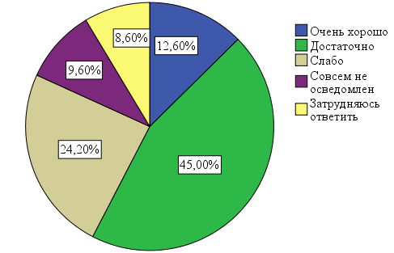
Рисунок 2.5. Информированность о предоставляемых реабилитационных услугах

Лидером по информированию населения о реабилитационных центрах и услугах можно признать Коченевский район, так как там, среди респондентов отсутствуют те, кто совсем не знает о данных услугах, а доля тех, кто достаточно и очень хорошо осведомлен, в совокупности, значительно выше аналогичного показателя в других районах (Табл. 2.10.).
Хорошо информированная и подготовленная аудитория дает более объективные оценки деятельности социальных служб и центров реабилитации, а значит, руководству данных организаций полезно развивать системы и методы оповещения населения и давать более открытую и объективную информацию о своей работе.

Таблица 2.10.
Распределение ответов респондентов на вопрос:
«Хорошо ли Вы осведомлены о предоставляемых инвалидам реабилитационных услугах?»(%)
 |  | Барабинский | Искитимский | Коченевский | Куйбышевский | Новосибирский | Тогучинский | Черепановский | Итого
 | Очень хорошо | 2 | 2,4 | 1 | 1,2 | 1 | 2 | 3 | 12,6
 | Достаточно | 6,6 | 3,4 | 10,8 | 7,8 | 3,4 | 6,8 | 6,2 | 45
 | Слабо | 3,2 | 4,6 | 1,6 | 5,4 | 4 | 3,6 | 1,8 | 24,2
 | Совсем не  осведомлен | 1 | 2,4 | – | 1 | 3,2 | 0,8 | 1,2 | 9,6
 | Затрудняюсь ответить | 1,2 | 1,2 | 0,6 | 0,6 | 2,4 | 0,8 | 1,8 | 8,6
Итого |  | 14,0 | 14,0 | 14,0 | 16,0 | 14,0 | 14,0 | 14,0 | 100,0

2.4. Потребности респондентов в реабилитационных услугах

Следующий блок вопросов был посвящен выявлению потребности респондентов в тех или иных видах услуг. В ходе исследования выяснилось, что три четверти опрошенных инвалидов (75,6 %) когда-либо нуждались в реабилитационных услугах. Почти все кто когда-либо обращались за предоставлением определенных услуг, своевременно их получили (81,8 %). Среди услуг, которые им требовались, были названы лечебные и диагностические услуги, обучение бытовым навыкам, санаторно-курортное лечение, ЛФК, массаж, физиотерапия, психологическая и социально-педагогическая помощь, клубы по интересам, приобретение технических средств реабилитации, профессиональное обучение и помощь в трудоустройстве, а также некоторые другие услуги.
Говоря о своих потребностях в реабилитации на настоящий момент, только 6,93 % заявили, что в подобных услугах они не нуждаются.

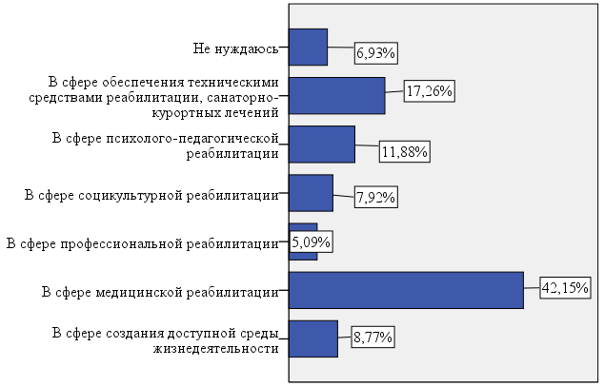
Рисунок 2.6. Распределение ответов респондентов на вопрос:
«В какой сфере реабилитации Вы нуждаетесь в данный момент больше всего?»
Важно также выявить потребность в реабилитационных услугах среди жителей разных муниципальных районов области (Табл. 2.11.).

Таблица 2.11.
Потребность в реабилитации инвалидов в различных муниципальных районах
 | Барабинский | Искитимский | Коченевский | Куйбышевский | Новосибирский | Тогучинский | Черепановский
В сфере создания доступной среды жизнедеятельности | 13,1% | 6,1% | 7,8% | 4,8% | 14,1% | 3,8% | 14,4%
В сфере медицинской реабилитации | 39,3% | 43,9% | 27,6% | 46,7% | 38,5% | 54,7% | 44,2%
В сфере профессиональной реабилитации | 2,4% | 11,4% | 5,2% | 1,0% | 2,6% | 3,8% | 7,7%
В сфере социокультурной реабилитации | 4,8% | 6,1% | 9,5% | 8,6% | 12,8% | 10,4% | 3,8%
В сфере психолого-педагогической реабилитации | 4,8% | 12,3% | 18,1% | 10,5% | 1,3% | 14,2% | 17,3%
В сфере обеспечения техническими средствами реабилитации, санаторно-курортных лечений | 20,2% | 14,9% | 31,0% | 25,7% | 15,4% | 3,8% | 8,7%
Не нуждаюсь | 15,5% | 5,3% | 0,9% | 2,9% | 15,4% | 9,4% | 3,8%
Всего | 100,0 | 100,0 | 100,0 | 100,0 | 100,0 | 100,0 | 100,0

Необходимы и наиболее востребованы услуги в сфере медицинской реабилитации, то есть постоянное медицинское обслуживание, поддерживающее лечение заболеваний. Потребность в этом типе услуги наблюдается у большинства респондентов (42,15%).
Остальные сферы реабилитации хоть и имеют меньший процент распределения, но являются значимыми для респондентов. Среди них можно выделить обеспечение техническими средствами реабилитации, а также услуги в сфере психолого-педагогической реабилитации.
Кроме этого, например в Коченевском районе среди необходимых услуг, оказались услуги психолого-педагогической сферы, их отметили 18% жителей района. Обеспечение доступности среды заявили как важную сферу услуг для инвалидов 14,4% и 14,1 % в Черепановском и Новосибирском районах соответственно.
Основываясь на предположении, что разные группы инвалидов могут иметь особенности восприятия отдельных элементов в организации социального обслуживания, был проведен отдельный анализ таких ситуаций.
Таблица 2.12.
Потребность в реабилитации респондентов
разных возрастных групп
 |  | 0т 11 до 17 | От 18 до 34 | От 35 до 59 | от 60 и старше
 | В сфере создания доступной среды жизнедеятельности | 15,1 | 13,8 | 6,7 | 7,7
 | В сфере медицинской реабилитации | 32,9 | 31,1 | 38,8 | 50,2
 | В сфере профессиональной реабилитации | 8,2 | 11,3 | 6,7 | 1,3
 | В сфере социокультурной реабилитации | 8,2 | 12,5 | 8,6 | 6,0
 | В сфере психолого-педагогической реабилитации | 20,5 | 15,0 | 12,5 | 8,4
 | В сфере обеспечения техническими средствами реабилитации, санаторно-курортных лечений | 12,3 | 15,0 | 22,0 | 15,1
 | Не нуждаюсь | 2,7 | 1,3 | 4,7 | 11,4
Всего

Материалы таблицы 2.12. дают основание утверждать, что результаты опроса объективно отражают положение в системе социального обслуживания различных возрастных когорт респондентов. Видно, что в медицинском обслуживании респонденты испытывают потребность независимо от возраста, потому что это больше следствие биологических процессов. Однако потребность в профессиональной реабилитации больше выражена в когорте молодых и средневозрастных респондентов, так как именно в этом возрасте трудовая деятельность играет определяющую роль в социальном становлении индивида.
В ходе исследования респондентам был задан ряд вопросов о том, в какой конкретно реабилитации в рамках вышеприведенных сфер, по их мнению, нуждаются люди, имеющие схожую с ними группу инвалидности.

В общем массиве услуг по реабилитации следует выделить следующие виды социальных услуг, по следующим направлениям:
1. Социально-психологическая реабилитация, задачами которой являются: активизация личностного потенциала инвалида, стабилизации эмоционально - психологического состояния. Сюда входит психологическая диагностика, психологическое консультирование (индивидуальное, семейное), психологические тренинги, группы общения, группы взаимоподдержки и т.д.
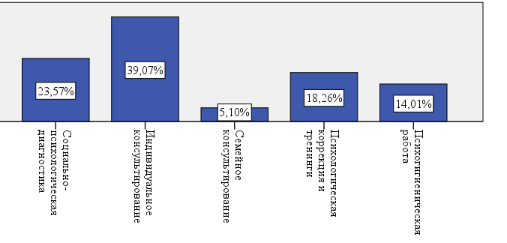
Рисунок 2.7. Распределение ответов респондентов на вопрос:
«Как Вы думаете, в какой социально-психологической реабилитации чаще всего нуждаются люди, имеющие группу инвалидности, схожую с Вашей?»
Таблица 2.13.
Распределение по муниципальным районам ответов на вопрос:
«Как Вы думаете, в какой социально-психологической реабилитации чаще всего нуждаются люди, имеющие группу инвалидности, схожую с Вашей?»
 | Барабинский | Искитимский | Коченевский | Куйбышевский | Новосибирский | Тогучинский | Черепановский
Социально-психологическая диагностика и обследование личности | 25,7% | 31,4% | 20,0% | 20,0% | 22,9% | 18,6% | 17,1%
Индивидуальное консультирование | 31,4% | 37,1% | 56,5% | 35,0% | 18,6% | 54,3% | 25,7%
Супружеское/семейное консультирование | 2,9% | 1,4% | 2,9% | 11,3% | 5,7% | 5,7% | 2,9%
Психологическая коррекция и тренинги | 11,4% | 27,1% | 25,7% | 12,5% | 5,7% | 14,3% | 24,3%
Психопрофилактическая и психогигиеническая работа | 17,1% | 14,3% | 34,3% | 6,3% | 4,3% | 11,4% | 5,7%
По результатам исследования, в социально-психологической диагностике нуждаются больше всего в Искитимском районе (31,4%), в индивидуальном консультировании в Коченевском (56,5%) и Тогучинском (54,3%) районах, в супружеском/семейном консультировании в Куйбышевском районе (11,3%), в психологической коррекции в Искитимском (27,1%) и Коченевском (25,7%) районах, в психопрофилактической и психогигиенической работе в Коченевском районе (34,3%) (Табл. 2.13.).
2. Социально-педагогическая реабилитация, включающая в себя социально-педагогическую диагностику, логопедическую коррекцию, адаптивное обучение и другие виды услуг.
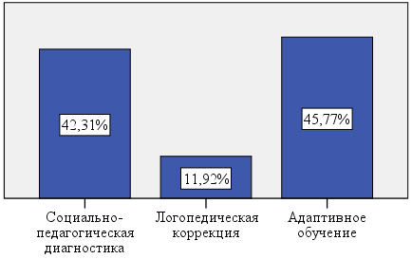
Рисунок 2.8. Распределение ответов респондентов на вопрос:
«Как Вы думаете, в какой социально-педагогической реабилитации чаще всего нуждаются люди, имеющие группу инвалидности, схожую с Вашей?»
Таблица 2.14.
Распределение по муниципальным районам ответов на вопрос:
«Как Вы думаете, в какой социально-педагогической реабилитации чаще всего нуждаются люди, имеющие группу инвалидности, схожую с Вашей?»
 | Барабинский | Искитимский | Коченевский | Куйбышевский | Новосибирский | Тогучинский | Черепановский
Социально-педагогическая диагностика | 47,1% | 30,0% | 25,7% | 11,3% | 14,3% | 12,9% | 14,3%
Логопедическая коррекция | 2,9% | 8,6% | 4,3% | 10,0% | 10,0% | 1,4% | 5,7%
Адаптивное обучение | 24,3% | 28,6% | 25,7% | 22,5% | 30,0% | 22,9% | 12,9%

В социально-педагогической диагностике больше всего нуждаются респонденты Барабинского района (47,1%), в логопедической коррекции Куйбышевского и Новосибирского районов (по 10%), в адаптивном обучении нуждаются респонденты всех районов примерно в равной степени (Табл. 2.14.).
3. Социально-культурная реабилитация — предполагает развитие разнообразных жизненно важных познавательных навыков, творческое самовыражение, развитие навыков общения. Организации досуговой деятельности дает большие возможности в работе с инвалидами для их адаптации к окружающему миру, развитию ощущения собственной значимости в жизни общества, активизации их творческого потенциала.
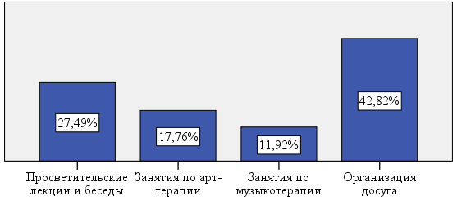
Рисунок 2.9. Распределение ответов респондентов на вопрос:
«Как Вы думаете, в какой социально-культурной реабилитации чаще всего нуждаются люди, имеющие группу инвалидности, схожую с Вашей?»

Таблица 2.15.
Распределение по муниципальным районам ответов на вопрос:
«Как Вы думаете, в какой социально-культурной реабилитации чаще всего нуждаются люди, имеющие группу инвалидности, схожую с Вашей?»
 | Барабинский | Искитимский | Коченевский | Куйбышевский | Новосибирский | Тогучинский | Черепановский
Просветительские лекции и беседы | 25,7% | 27,1% | 18,6% | 28,8% | 21,4% | 27,1% | 8,6%
Занятия по арт-терапии | 12,9% | 24,3% | 14,3% | 11,3% | 14,3% | 18,6% | 7,1%
Занятия по музыкотерапии | 5,7% | 11,4% | 18,6% | 11,3% | 8,6% | 10,0% | 2,9%
Организация досуга пациентов | 45,7% | 47,1% | 25,7% | 33,8% | 44,3% | 28,6% | 21,4%
В просветительских лекциях и беседах больше всего нуждаются респонденты Куйбышевского района (28,8%), в занятиях по арт-терапии в Искитимском районе (24,3%), в занятиях по музыкотерапии в Коченевском районе (18,6%), в организации досуга пациентов нуждаются во всех районах (Табл. 2.15.).
4. Социально-бытовая реабилитация. Основными задачами социально-бытовой реабилитации является — укрепление мотивации к самообслуживанию, формирование установки на максимально достижимую независимость и самостоятельность.
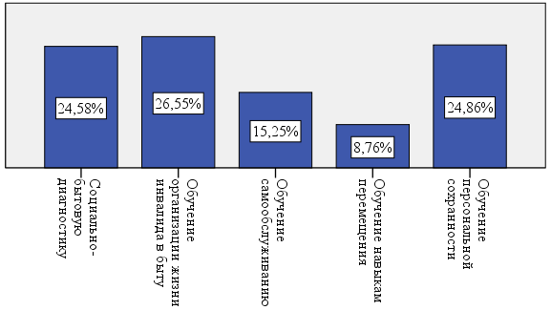
Рисунок 2.10. Распределение ответов респондентов на вопрос:
«Как Вы думаете, в какой социально-бытовой реабилитации чаще всего нуждаются люди, имеющие группу инвалидности, схожую с Вашей?»

Таблица 2.16.
Распределение по муниципальным районам ответов на вопрос:
«Как Вы думаете, в какой социально-бытовой реабилитации чаще всего нуждаются люди, имеющие группу инвалидности, схожую с Вашей?»
 | Барабинский | Искитимский | Коченевский | Куйбышевский | Новосибирский | Тогучинский | Черепановский
Социально-бытовая диагностика | 12,9% | 18,6% | 31,4% | 21,3% | 11,4% | 12,9% | 12,9%
Обучение организации жизни инвалида в быту | 14,3% | 21,4% | 12,9% | 17,5% | 25,7% | 24,3% | 15,7%
Обучение самообслуживанию | 7,1% | 14,3% | 4,3% | 11,3% | 14,3% | 15,7% | 8,6%
Обучение навыкам перемещения | 12,9% | 11,4% | – | 2,5% | 7,1% | 2,9% | 7,1%
Обучение персональной сохранности | 31,4% | 11,4% | 4,3% | 18,8% | 17,1% | 28,6% | 11,4%
В социально-бытовой диагностике больше всего нуждаются респонденты в Коченевском районе (31,4%), в организации жизни инвалида в быту в Тогучинском (24,3%), Новосибирском (25,7%) и Искитимском районах (21,4%), в обучении самообслуживанию в Тогучинском (15,7%), Новосибирском (14,3%) и Искитимском районах (14,3%). В обучении навыкам перемещения больше нуждаются респонденты в Барабинском (12,9%) и Искитимском (11,4%) районах, в обучении персональной сохранности в меньшей доле нуждаются лишь респонденты Коченевского района (4,3%) (Табл. 2.16.).
Сегодня очевиден тот факт, что инвалидность является по существу социальной проблемой — проблемой неравных возможностей, которые не позволяют инвалиду быть интегрированным в общество на таких же основаниях, как и другие его члены. И причиной ограничений в таком случае является не сама болезнь, а барьеры, которые препятствуют людям с особыми потребностями быть полноценными гражданами.
Однако необходимо понимать, что комплексный реабилитационный процесс — рациональное и избирательное соединение всех необходимых видов реабилитационных услуг.
2.6. Удовлетворенность инвалидов доступностью и качеством предоставления реабилитационных услуг

При оценке качества обслуживания населения принято разделение характеристик на несколько элементов, каждому их которых давалась собственная оценка. Это обусловлено тем, что при социальном обслуживании конкретному инвалиду актуальной кажется только та часть обслуживания, которая затрагивает его личностные интересы. С другой стороны, дробность оценок показывает, какую сторону социального обслуживания необходимо корректировать и улучшать. В данном исследовании используются два показателя характеризующих удовлетворенность системой реабилитационных услуг для инвалидов: удовлетворенность уровнем доступности предоставления услуг и удовлетворенность качеством их предоставления.
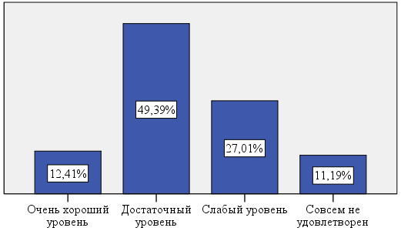
Доступность услуги означает свободный доступ к социальным услугам вне зависимости от географических, экономических, социальных или других барьеров. На вопрос о доступности реабилитационных услуг для инвалидов смогли ответить лишь 82,2% респондентов. Преобладающими мнениям по этому вопросу оказались оценки уровня доступности как «очень хороший» и «достаточный» (Рис. 2.11.).

Рисунок 2.11. Распределение ответов респондентов на вопрос:
«Удовлетворены ли Вы уровнем доступности предоставления реабилитационных услуг?»

Уровнем доступности предоставления реабилитационных услуг больше всего удовлетворены респонденты Коченевского (72,9%), Тогучинского (52,9%), Черепановского (47,1%) и Барабинского (41,4%) районов. Больше всего не удовлетворены этим показателем респонденты Новосибирского района (22,9%) (Табл. 2.17.).
Таблица 2.17.
Распределение по муниципальным районам ответов на вопрос:
«Удовлетворены ли Вы уровнем доступности предоставления реабилитационных услуг?»
 | Барабинский | Искитимский | Коченевский | Куйбышевский | Новосибирский | Тогучинский | Черепановский
Очень хороший уровень | – | 12,9% | 10,0% | 12,5% | 4,3% | 15,7% | 15,7%
Достаточный уровень | 41,4% | 20,0% | 72,9% | 35,0% | 15,7% | 52,9% | 47,1%
Слабый уровень | 35,7% | 15,7% | 7,1% | 32,5% | 35,7% | 15,7% | 11,4%
Совсем не удовлетворен | 12,9% | 10,0% | 1,4% | 5,0% | 22,9% | 7,1% | 5,7%
Затрудняюсь ответить | 10,0% | 41,4% | 8,6% | 15,0% | 21,4% | 8,6% | 20,0%
Относительно качества услуг, отмечаются довольно высокие результаты – более половины опрошенных оценили качество оказания услуг как очень хорошее и достаточное (Рис. 2.12.).
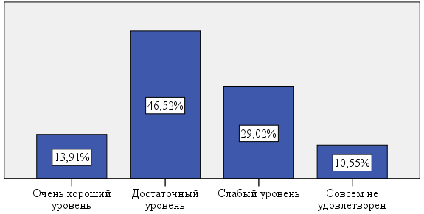
Рисунок 2.12. Распределение ответов респондентов на вопрос:
«Удовлетворены ли Вы качеством предоставления реабилитационных услуг?»

Очень хороший уровень качества предоставления реабилитационных услуг подчеркивают респонденты Искитимского района (20%) и Черепановского района (18,6%), достаточный уровень отмечают респонденты Барабинского (40%), Коченевского (68,6%), Тогучинского (55,7%) и Черепановского (41,4%) районов. Больше всего не удовлетворены этим показателем респонденты Новосибирского (42,9%), Барабинского (35,7%) и Куйбышевского (35%) районов (Табл. 2.18.).
Таблица 2.18.
Распределение по муниципальным районам ответов на вопрос:
«Удовлетворены ли Вы качеством предоставления реабилитационных услуг?»
 | Барабинский | Искитимский | Коченевский | Куйбышевский | Новосибирский | Тогучинский | Черепановский
Очень хороший уровень | 2,9% | 20,0% | 7,1% | 12,5% | 4,3% | 15,7% | 18,6%
Достаточный уровень | 40,0% | 17,1% | 68,6% | 35,0% | 14,3% | 55,7% | 41,4%
Слабый уровень | 35,7% | 14,3% | 11,4% | 35,0% | 42,9% | 15,7% | 12,9%
Совсем не удовлетворен | 14,3% | 10,0% | – | 5,0% | 18,6% | 5,7% | 8,6%
Затрудняюсь ответить | 7,1% | 38,6% | 12,9% | 12,5% | 20,0% | 7,1% | 18,6%
Из вышеприведенных диаграмм видно, что удовлетворенность качеством и доступностью услуг находится на достаточно неплохом уровне.
Однако, показателен высокий процент затруднившихся с ответом в обоих случаях. Мы объясняем это тем, что много инвалидов или вообще не получали обслуживание, либо имеют о данной сфере социальных отношений самое смутное представление.
Жители городов дали значительно меньше положительных оценок, чем сельские жители (Табл. 2.19.).

Таблица 2.19.
Удовлетворенность предоставлением реабилитационных услуг
 |  | Город | Поселок городского типа | Сельская местность
Удовлетворены ли вы качеством предоставления реабилитационных услуг в Вашем городе | Очень хороший уровень | 10,2% | 12,3% | 15,9%
 | Достаточный уровень | 39,2% | 29,7% | 55,1%
 | Слабый уровень | 28,0% | 24,6% | 7,2%
 | Совсем не удовлетворен | 9,9% | 8,0% | 5,8%
 | Затрудняюсь ответить | 12,6% | 25,4% | 15,9%
Итого |  | 100,0% | 100,0% | 100,0%
Удовлетворены ли Вы уровнем доступности предоставления реабилитационных услуг в Вашем городе | Очень хороший уровень | 9,2% | 11,6% | 11,6%
 | Достаточный уровень | 40,6% | 30,4% | 60,9%
 | Слабый уровень | 25,3% | 21,7% | 10,1%
 | Совсем не удовлетворен | 10,2% | 8,7% | 5,8%
 | Затрудняюсь ответить | 14,7% | 27,5% | 11,6%
Итого |  | 100,0% | 100,0% | 100,0%

Таблица 2.20.
Оценка реабилитации респондентов с
разной группы инвалидности
 |  | 1 группа | 2 группа | 3 группа
Удовлетворены ли вы качеством предоставления реабилитационных услуг в Вашем городе | Очень хороший уровень | 13,5% | 6,4% | 16,0%
 | Достаточный уровень | 29,7% | 40,9% | 38,3%
 | Слабый уровень | 27,0% | 29,5% | 18,9%
 | Совсем не удовлетворен | 13,5% | 8,2% | 8,6%
 | Затрудняюсь ответить | 16,2% | 15,0% | 18,1%
Итого |  | 100,0% | 100,0% | 100,0%
 |  | 1группа | 2 группа | 3 группа
Удовлетворены ли Вы уровнем доступности предоставления реабилитационных услуг в Вашем городе | Очень хороший уровень | 13,5% | 7,3% | 12,3%
 | Достаточный уровень | 35,1% | 40,5% | 41,6%
 | Слабый уровень | 13,5% | 26,8% | 19,3%
 | Совсем не удовлетворен | 16,2% | 9,5% | 7,8%
 | Затрудняюсь ответить | 21,6% | 15,9% | 18,9%
Итого |  | 100,0% | 100,0% | 100,0%

Заметно, что с утяжелением группы возрастают потребности в социальном обслуживании, но в то же время увеличивается доля недовольных качеством обслуживания (Табл. 2.20.). Возможно, это недовольство связано с несовпадением ожидаемых и реальных объемов помощи.
В продолжение изучения удовлетворенного рассмотрим, какие изменения, по мнению респондентов, необходимо предпринять для улучшения качества оказания разного рода реабилитационных услуг.
2.7. Улучшение качества предоставления
реабилитационных услуг

Несмотря на то, что большая часть респондентов в целом удовлетворены качеством оказания реабилитационных услуг, в ходе опроса им была предоставлена возможность внести свои предложения по их совершенствованию. Подобного рода вопросы направлены не столько на поиск реальных путей повышения эффективности, сколько на выявление скрытых причин неудовлетворенности потребителей реабилитационных услуг, слабых мест в системе организации их предоставления, а также возможные перспективные направления развития и совершенствования и развития данной сферы.
Среди наиболее часто отмечаемых проблем и направлений совершенствования оказания реабилитационных услуг можно выделить следующие направления:
1. Наличие реабилитационных центров и их оснащенность различным оборудованием:
«Наличие специализированных комплексов, зданий поликлиник»
«Оснащение реабилитационных центров лучшим оборудованием, квалифицированными сотрудниками, углубленным отношением администрации к этим вопросам»
«Не хватает реабилитационных центров»
2. Информированность населения о центрах и услугах:
«Более точная информация»
«Информированность инвалидов».
3. Доступность среды:
«доступная среда на улицах городов»
«Транспорт! Культура посадки в транспорте, помощь для слепых в переходе дорог»
«Близость к центру реабилитационных услуг»
« Доступная среда для инвалидов; безопасность инвалида на дорогах.
4. Льготы для инвалидов:
«Введение инвалидов в льготную группу»
«Обеспечение лекарствами бесплатно»
« Расширить ценовой диапазон на лекарства, т.к. дешевые лекарства не помогают»
«Финансирование диагностик и лекарств»
«Хотелось бы получать реабилитацию бесплатно»
5. Отношение со стороны общества:
«Больше внимания уделять инвалидам»
«Внимательное отношение к гражданам, имеющим инвалидность»
6. Внимание со стороны властей:
«Внимание властей, финансирование»
«Внимание со стороны определенных органов»
7. Предоставление путевок в санатории:
«Выдача путевок на лечение»
«Санаторное лечение (его плохо дают)»
«Обеспечить путевками на лечение»
«Санаторно-курортное лечение. Хотелось бы смену обстановки»
«Сделать более доступным, бесплатное санаторно-курортное лечение».
8. Возможности общения инвалидов:
«Дополнительное общение»
«Клубы по интересам»
«Нужен клуб для организации общения для людей»
«Культурное общение с людьми с ограниченными возможностями»
«Создание клубов для общения»
9. Визиты врача и соц. работника на дом:
«Необходимы визиты врача на дом, помощь в бытовых делах»
«Сделать обслуживание на дому»
10. Помощь с трудоустройством:
«Банк рабочих мест для инвалидов»
11. Наличие инфраструктуры проведения досуга и спорта для инвалидов:
«Доступность культурно-социальной сферы»
«Организация спортклуба для детей с ограниченными возможностями»
«Построить бассейн»
«Хотелось бы, чтобы центры для занятий спортом были более доступны».
12. Количество и профессионализм специалистов (врачей и др.):
«Все зависит от врача»
«Грамотность врачей Нужно больше специалистов»
«Профессионализм специалистов всех уровней»
«Укомплектование районной поликлиники необходимыми специалистами».
Конечно, данные результаты имеют высокую степень субъективности, их нельзя сразу использовать для принятия административных мер, но они служат хорошей базой для профессионального анализа.
3. Выводы и рекомендации

Забота и внимание общества и государства о своих согражданах является показателем его культурного и социального развития. Для России этот вопрос актуален потому, что недавно в России на законодательном уровне было признано право инвалидов не только на медицинскую, но и на социальную реабилитацию, были приняты государственные программы, цель которых – не только сохранение здоровья инвалидов, но и повышение качества их жизни.
Информированность аудитории о тех предложениях, которые есть в распоряжении социальных учреждений и, связанных с реабилитацией, находится в данный момент на хорошем уровне. Наиболее востребованными оказываются услуги по медицинской реабилитации, т.к. практически все респонденты имею потребность в услугах именно по данной сфере реабилитации. Можно говорить, что наблюдается очень высокая вовлеченность в услугу, что говорит о востребованности данной услуги. В этом контексте особенно важно оценить качество ее оказания. При этом необходимо отметить, что клиенты социальных служб и реабилитационных центров нуждаются не в одной, а сразу в нескольких услугах, которые предлагает то или иное учреждение, что согласуется с принципом комплексности реабилитации.
Среди проблем, затрудняющих жизнь инвалидов, особое место занимают проблемы доступности среды, которую в Новосибирской области нельзя назвать полностью комфортной, хотя и отмечаются некоторые позитивные изменения. Транспорт и его доступность является одной из самых болезненных проблем комфортности городского пространства. С трудом доступными можно назвать и объекты социально-культурной сферы, а ведь именно они призваны играть ведущую роль в социальной интеграции инвалидов.
Уровень предоставляемых реабилитационных услуг респонденты Новосибирской области в большей степени оценивают удовлетворительно, хотя доля граждан с инвалидностью, которые были бы полностью удовлетворены всеми сторонами социального обслуживания, составляет не более 15 %. Низкие показатели оценки качества предоставляемых реабилитационных услуг возникают, скорее всего, из-за слабой доступности учреждений, в том числе из-за их малочисленности и, их отдаленности. Так же, одной из причин неудовлетворенности качеством реабилитационных услуг является формальный подход к их оказанию среди сотрудников центров. Респонденты отмечали недостаток внимания и отсутствие индивидуального подхода к каждому клиенту.
По итогам рассмотрения проблемы инвалидов в Новосибирской области (на материале выделенных населенных пунктов), можно сформулировать следующие вероятные рекомендации, вытекающие из описания текущей ситуации.
1. Проблема занятости и трудоустройства инвалидов в современном обществе является актуальной и не менее важной. Как показали исследования, решается она пока только частично. При этом ни для кого не секрет, что трудовая деятельность для человека является важным условием полноценной жизнедеятельности. Она не только является способом экономически обеспечить своё существование, но и возможностью реализации своих способностей, в том числе, и творческих. Инвалиды испытывают определенные трудности в поиске работы по причине ограниченности своих возможностей и в связи с этим нуждаются в поддержке со стороны государства.
2. Инвалидность сопряжена не только с потерей трудоспособности, но и с ограничением двигательной активности. Специалистами давно замечена высокая корреляционная связь гиподинамии и сокращения продолжительности жизни. Очевидна целесообразность разработки и внедрения специальных комплексов адекватных средств, форм, методов оздоровительной физической культуры, которые могут быть адаптированы, в том числе и для людей с ограниченными возможностями. Активное вовлечение инвалидов в систему физической культуры и спорта – это прекрасный вариант совмещения социального вовлечения и медицинской реабилитации.
3. Все вопросы, связанные с включением инвалидов в социально – культурную среду, с вовлечением их в жизнь общества, сталкиваются, прежде всего, с обеспечением физической доступности социально – культурных объектов. На данный момент, как показывает исследование, готовность таких объектов к принятию людей с ограниченными возможностями очень низкая. Следовательно, пока задача их оснащения является первоочередной.
4. Уровень социального обслуживания инвалиды Новосибирской области больше оценивают удовлетворительно; однако доля граждан с инвалидностью, которые были бы полностью удовлетворены всеми сторонами социального обслуживания, составляет не более 15 %. Низкие оценки качества социального обслуживания возникают из-за слабой доступности учреждений, в том числе из-за их малочисленности и удаленности. Вероятно, следует увеличить число центров оказания реабилитационных услуг, а также расширить перечень таких услуг.

